Generaciones del Computador
Primera Generación:

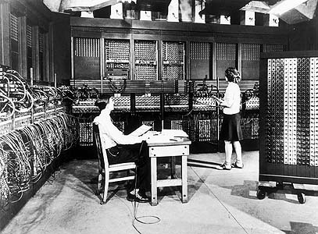
Abarca desde el año 1946 hasta el año 1958, que se conoce como lenguaje de máquina
Segunda Generación:
Desde el año 1958 – 1964, en esta generación son más pequeñas y consumen menos electricidad, reciben el nombre de “lenguajes de alto nivel”
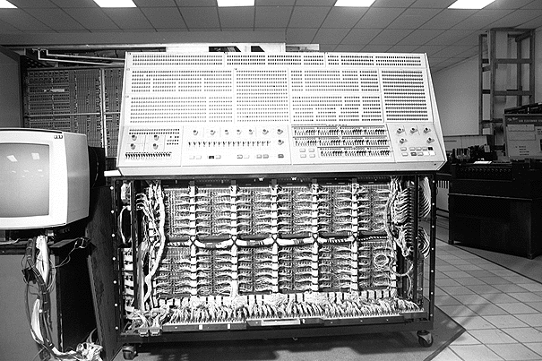

Tercera Generación:
Desde el año 1964 – 1971 comienza a utilizarse circuitos integrados.
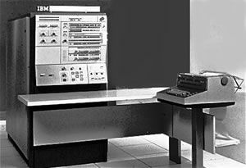
Cuarta Generación:
Desde el año 1971 – 1983 se caracteriza por que aparece el microprocesador se desarrollan las microcomputadoras.
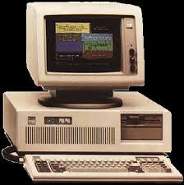
Quinta Generación:
Desde el año 1984 – 1999 surge la PC la primera computadora personal y revoluciona el sector informativo.
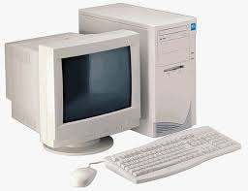
GENERACIONES ACTUALES
Las características de los computadores de la generación actual quedan recibidas en el número de procesador (Pentium 4) el cual tiene una velocidad de procesamiento de 2.8 a 3.6 Giga Hertz y los accesorios periféricos (de entrada y salida) tienen la características de ser de más fácil y más rápida la instalación.
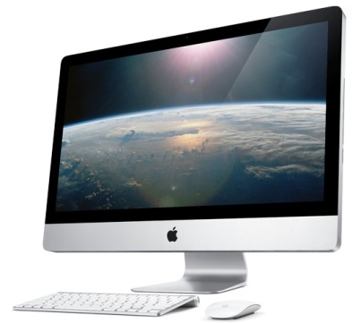

Partes de la computadora
Dos partes esenciales la constituyen, el hardware, que es su composición física y el software, siendo ésta la parte intangible.

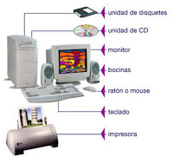
1. Partes internas de una computadora, lo que forma la CPU
1.1. Microprocesador (también llamado CPU)
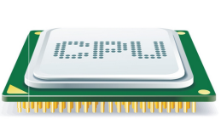

1.2. Motherboard o placa madre
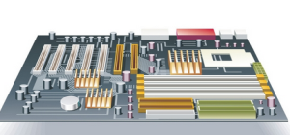
1.3. Memoria RAM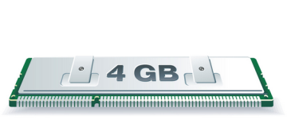
1.5. Disco Duro
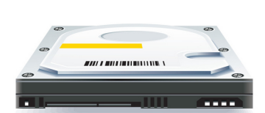

1.6. Lectores ópticos
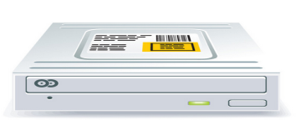

1.7. Tarjeta de Vídeo
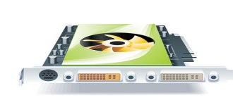
2. Periféricos o dispositivos auxiliares de una computadora
2.1 Mouse
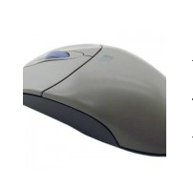

3. unidades de almacenamiento externo de una computadora.
Memoria USB, discos duros portátiles, tarjetas de memoria, DVD, BlueRay, disquete… etc.
4. Dispositivos multimedia.
La impresora, escáner, altavoces, cascos o cámara de vídeo
INTEGRANTES GRUPO 1
Yurani Vélez
Luis Ocampo
Yijana Betancur
Santiago Urrea
Catalina Figueroa.

